VLADO HALUSEK
15. 10. 2020.

1.10. MNOŽENJE BROJEVA U SKUPU N₀

Računska radnja množenja jedna je od četiriju osnovnih računskih radnji. Ona nam pojednostavljuje zbrajanje više jednakih pribrojnika.
PRIMJER 30.
Zbrajanje jednakih pribrojnika kao množenje dvaju brojeva
Marko ima 5 vrećica bombona. Ako je u svakoj vrećici 14 bombona, koliko Marko ima ukupno bombona?
Rješenje
Zbrojimo li bombone iz svake pojedine vrećice dobivamo:
14 +14 + 14 +14 + 14 = 70
To možemo napisati i ovako: 5 · 14 = 70.
Marko ima ukupno 70 bombona.
Zbrajanje jednakih pribrojnika možemo skraćeno zapisati množenjem.
Brojeve koje množimo zovemo faktori.
Rezultat množenja nazivamo umnožak (ili produkt).
6 · 15 = 90
faktori umnožak ili produkt
Umnožak dvaju prirodnih brojeva je prirodan broj.
Umnožak bilo kojeg prirodnog broja i broja 1 je taj isti prirodan broj,
n · 1 = n.
Umnožak bilo kojeg prirodnog broja i broja 0, uvijek je 0,
n · 0 = 0.
Vrijedi i 0 · 0 = 0.
142. Mama je Alenu kupila 12 paketića sličica. U svakom paketiću je 5 sličica. Koliko je ukupno sličica mama kupila Alenu?
143. Svakog dana Petra uz ručak pojede dvije jabuke. Koliko je ukupno jabuka pojela Petra u ožujku.
PRIMJER 31.
Pomnožimo dva broja pomoću džepnog računala
Pomnožimo:
a) 476 i 54 b) 763 i 829
Rješenje
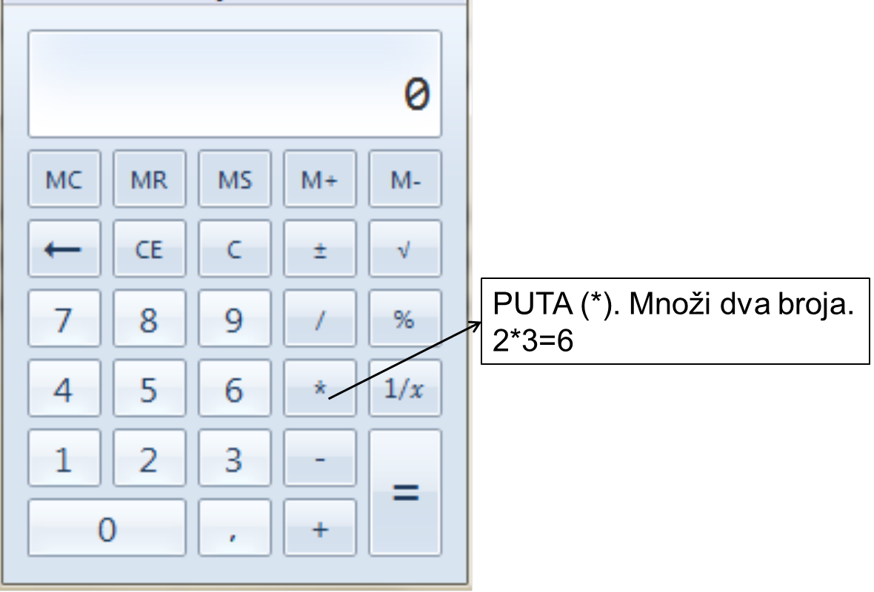

- $476*54=25 704$

- $763*829=632 527$

144. Pomnožite pomoću džepnog računala:
a) 985 i 5 b) 499 i 8 c) 997 i 13
d) 2 631 i 9 e) 7 482 i 7 f) 388 i 209.
145. Pomnožite pomoću džepnog računala:
a) 398 i 76 b) 345 i 132 c) 876 i 247
d) 1 458 i 37 e) 4 375 i 308 f) 576 i 1 479.
PRIMJER 32.
Množenje prirodnog broja s nulom i jedinicom
Izračunajmo:
a) 8 · 0 b) 245 · 1 c) 0 · 563d) 1 · 1.
Rješenje
Bilo koji broj pomnožen nulom daje rezultat nulu, a pomnožen jedinicom daje rezultat jednak njemu samom.
a) 8 · 0 = 0 b) 245 · 1 = 245 c) 0 · 563 = 0 d) 1 · 1 = 1
146. Izračunajte:
a) 457 · 0 b) 1 · 979 c) 0 · 725 d) 919 · 1.
Broj množimo dekadskom jedinicom tako da mu zdesna dopišemo onoliko nula koliko dekadska jedinica ima nula.
PRIMJER 33.
Množenje dekadskim jedinicama 10, 100, 1 000, 10 000, 100 000
Izračunajmo:
a) 7 · 10 b) 5 365 · 100 c) 9 980 · 1 000 d) 7 650 · 10 000.
Rješenje
Množenjem broja s 10, broju dopišemo jednu nulu zdesna, množenjem sa 100 broju dopišemo dvije nule zdesna itd.
a) 7 · 10 = 70 b) 5 365 · 100 = 536 500 c) 9 980 · 1 000 = 9 980 000
d) 7 650 · 10 000 = 76 500 000.
147. Izračunajte napamet:
a) 5 · 10 b) 65 · 100 c) 480 · 1 000
d) 7 650 · 10 000 e) 49 · 10 f) 872 · 100.
PRIMJER 34.
Množenje višekratnicima dekadskih jedinica
Pomnožite pomoću džepnog računala:
a) 93 · 50 b) 271 · 300 c) 5 488 · 7 000.
Rješenje
- $93*50=4 650$
- $271*300=81 300$
- $5 488*7 000=38 416 000$

148. Pomnožite pomoću džepnog računala:
a) 245 · 70 b) 4 122 · 90 c) 451 · 300
d) 12 890 · 500 e) 937 · 6 000 f) 1 251 · 4 000

149. Pomnožite:
a) 1 540 · 80 b) 12 370 · 50 c) 7 933 · 400
d) 27 110 · 700 e) 10 156 · 9 000 f) 8 888 · 5 000
PRIMJER 35.
Množenje više od dvaju faktora
U jednoj košnici ima 50 000 pčela. Pčela svaki dan izleti 40 puta. Koliko ukupno ima izletanja pčela u tjedan dana?
Rješenje
Broj pčela u košnici: 50 000.
Broj izletanja jedne pčele svaki dan: 40.
Broj dana u jednom tjednu: 7.
Ukupan broj izletanja pčela u tjedan dana:
50 000 · 40 · 7 = 2 000 000 · 7 = 14 000 000
Odgovor: Pčele u tjedan dana ukupno izlete 14 000 000 puta.
150. Pomnožite pomoću džepnog računala:
a) 32 · 8 · 2 · 1 b) 12 · 5 · 4 · 10 c) 7 · 13 · 1 · 4
d) 27 ·11 · 0 · 75 e) 100 ·16 · 9 · 2 · 5 f) 1 · 25 · 8 · 9 · 4

151. Časopis za djecu Bubamara izlazi četiri puta na mjesec. Jedan primjerak stoji 5 kn. Koliko se novca na godinu mora izdvojiti za taj časopis?
TREBA ZNATI...
Zbrajanje jednakih pribrojnika možemo skraćeno zapisati množenjem.
Brojeve koje množimo zovemo faktori, a rezultat množenja nazivamo umnožak (ili produkt).
Umnožak dvaju prirodnih brojeva je prirodan broj.
Umnožak bilo kojega prirodnog broja (ili nule) s nulom jednak je nuli.
Pomnožimo li bilo koji prirodan broj i broj 1, umnožak će biti jednak tom prirodnom broju.
Broj množimo dekadskom jedinicom tako da mu zdesna dopišemo onoliko nula koliko dekadska jedinica ima nula.
Jeste li razumjeli?
Kako u izrazu 80 = 10 · 8 nazivamo broj 80, kako broj 10, a kako broj 8?
Je li umnožak bilo kojih dvaju prirodnih brojeva prirodni broj?
Koliko iznosi drugi faktor ako je jedan faktor 350, a umnožak također 350?
Jedan od triju faktora je nula. Koliki je umnožak?
Zadatci za vježbu
152. Pas Fido svaki tjedan pojede 4 kosti. Koliko kostipojede Fido u 18 tjedana?
153. Pomnožite pomoć udžepnog računala:
a) 398 i 76 b) 345 i 132 c) 876 i 247
d) 1 458 i 37 e) 4 375 i 308 f) 576 i 1 479.
154. Izračunajte:
a) 0 · 559 b) 892 · 1 c) 1 · 999 d) 563 477 · 0
e) 1 · 545 767 f) 0 · 1 235 777 g) 57 · 10 h) 298 · 100
155. Pomnožite pomoću džepnog računala:
a) 45 · 2 · 6 · 1 b) 13 · 4 · 5 · 10 c) 9 · 18 · 1 · 5.
156. a) Koji je broj 8 puta veći od broja 36?
b) Koji je broj 108 puta veći od razlike brojeva 3 782 i 1 047?
157. Koliki je umnožak neposrednog prethodnika i neposrednog sljedbenika broja 5?
158. Koliki je umnožak svih prirodnih brojeva x koji zadovoljavaju nejednakosti:
a) x $≤$ 5 b) x < 5 c) x $≤$ 8 d) x < 8?
159. Koliki je umnožak svih prirodnih brojeva x za koje vrijedi:
a) 7 < x < 10 b) 10 $≤$ x $≤$ 13 c) 6 $≤$ x < 9?
160. Rješite pa dopunite jednakosti.
a) 5 m = _____________ dm b) 7 m = _____________ cm
c) 12 m = _____________ mm d) 32 dm = _____________ cm
161. Rješite padopunite jednakosti.
a) 9 m² = _____________ dm² b) 2 m² = _____________ cm²
Povežite i primijenite
162. Rješite pa dopunite jednakosti.
a) 3 dana = _____________ h b) 8 h = _____________ min
c) 12 min = _____________ s d) 15 kg = _____________ g
163. Problem cjeline. Pretpostavlja se da je Keopsovu piramidu gradilo 100 000 ljudi 20 godina. Koliko je radnih sati utrošeno na izgradnju Keopsove piramide ako su radili 8 sati dnevno, a godina ima 365 dana?
164. Fran je slavio rođendan na kojem je zajedno s njim bilo 27 prijateljica i prijatelja. Svatko od njih dobio je 4 komada pizze. Koliko je komada pizze bilo potrebno za proslavu rođendana?
165. Mjesečni račun za struju jedne obitelji iznosi 145 kn. Koliko ta obitelj na godinu plati potrošnju struje?
Iz svijeta rada
166. Sladoled se pakira u velike kutije. U svakoj velikoj kutiji ima 10 manjih, a svaka manja kutija sadrži 15 komada sladoleda. Koliko ukupno komada sladoleda ima u 18 velikih kutija?

